

Fundacja Avalon
biuroprasowe.fundacjaavalon.pl

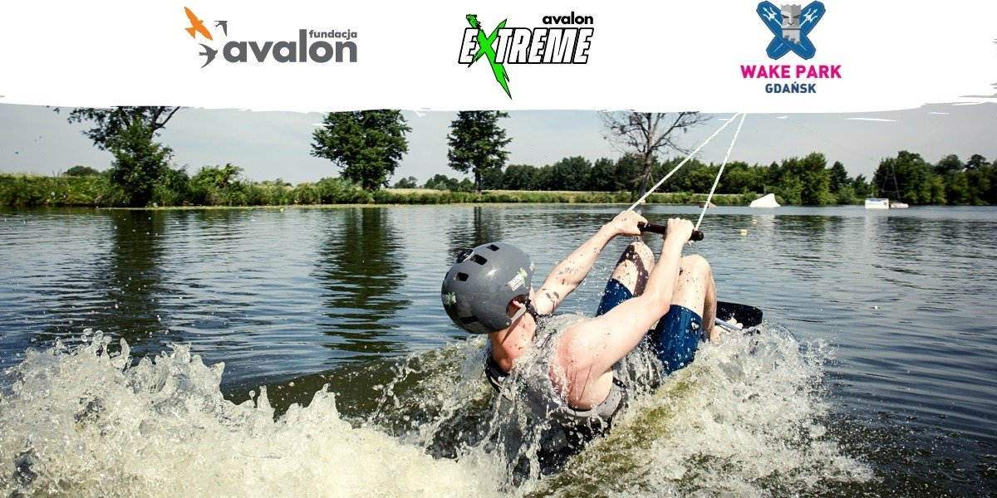

Z Avalon Extreme wodny świat nie ma barier – Trójmiasto ponownie stało się stolicą sitwake’u!

2022-08-04

Lipiec w Gdańsku miał gorące zakończenie nie tylko ze względu na wakacyjną atmosferę, ale i fantastyczne emocje jakich dostarczył dzień otwarty pływania na sitwake’u w Wake Park Gdańsk. 31 lipca fani sportów wodnych mieli po raz kolejny okazję przekonać się, że odmiana wakeboard’u dla osób z niepełnosprawnościami dostarcza ekstremalnych wrażeń.

<b>Avalon Extreme po raz trzeci z WakePark Gdańsk </b>

W niedzielę 31 lipca odbył się kolejny już dzień otwarty sitwake’a – w tym roku gospodarzem wydarzenia ponownie był WakePark Gdańsk. Dla spragnionych wrażeń uczestników z niepełnosprawnościami udostępniony został specjalny wyciąg, na którym pod okiem wykwalifikowanej kadry instruktorów WakePark Gdańsk oraz ekipy Avalon Extreme uczestnicy wydarzenia mogli szlifować swoje umiejętności na desce. Na miejscu pojawiły się zarówno osoby, które miały pierwszy raz styczność z tą odmianą sportu, jak i stali bywalcy, którzy trenują swoje umiejętności od dłuższego czasu.

Projekt Avalon Extreme ponownie udowodnił, że sporty wodne są dla wszystkich i przyciągają miłośników szalonych atrakcji z różnych części Polski. W tym roku gościliśmy w Gdańsku osoby z Trójmiasta, ale także Olsztyna czy Kętrzyna. Łącznie w wydarzeniu uczestniczyło 12 osób, z czego aż 10 osób aktywnie. Z każdą edycją szkoleń sitwake’owych widzimy coraz wyraźniej, że stereotypowe myślenie o uprawianiu sportów ekstremalnych odchodzi w niepamięć. Chętnych do uprawiania sportów podnoszących adrenalinę przybywa z każdym rokiem, co nas bardzo cieszy i sprawia, że mamy coraz większą motywację do działania. W tym miejscu chciałabym też podziękować kolegom z Wakepark Gdańsk, których zaangażowanie i profesjonalne podejście sprawiają, że każde odwiedziny są dla nas super doświadczeniem, a uczestnicy naszych spotkań, korzystając z ich wiedzy i doświadczenia, mogą bezpiecznie cieszyć się wodnymi szaleństwami. Jest to też jeden z niewielu obiektów dysponujący sprzętem do sitwake’a, dlatego zdecydowanie warto go odwiedzać przez cały sezon. Uprzedzamy jedynie, że sitwake potrafi uzależniać!
Aleksandra Kogut, kierowniczka Avalon Extreme

<b>Sitwake - odmiana wakeboardu dla OzN</b>

Sitwake to deska ze specjalnie zamontowanym siedziskiem i podnóżkiem z pasem na stopy. Podobnie jak w wakeboardzie, zawodnicy trzymają się liny podłączonej do wyciągu, jednak w tej wersji nie stoją na deskach, a siedzą. To sport przeznaczony dla osób, które mimo swojej niepełnosprawności, mają na tyle silną górną część ciała, aby utrzymać drążek liny podłączonej do wyciągu. Sitwake zyskuje coraz więcej fanów co przyczynia się do popularyzacji tej odmiany wakeboard’u w Polsce.

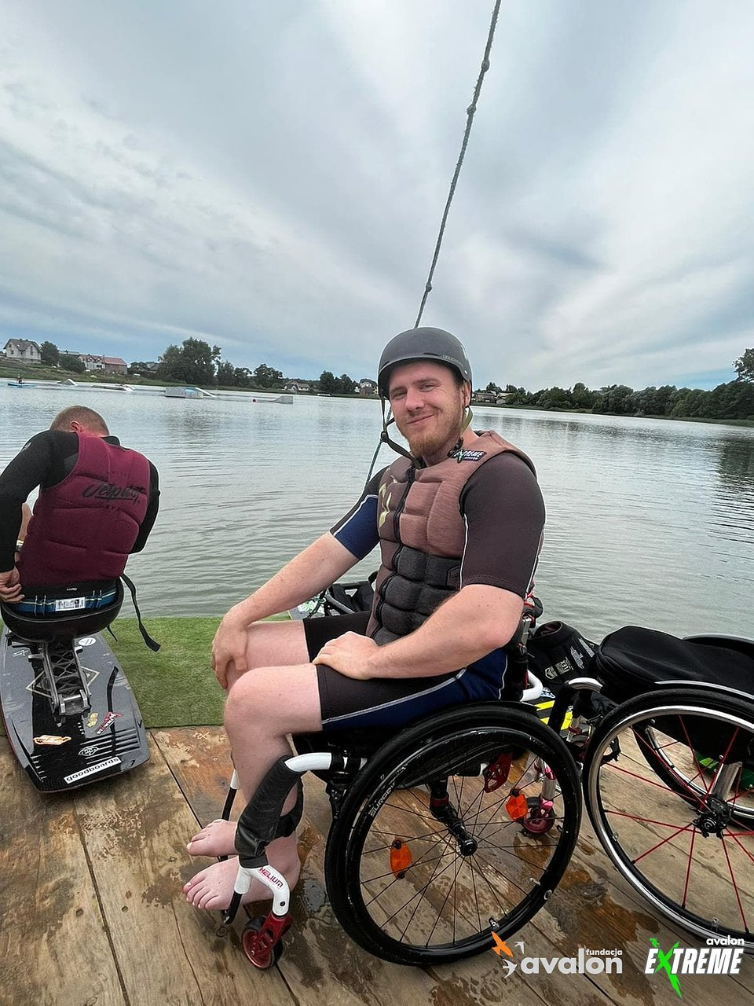

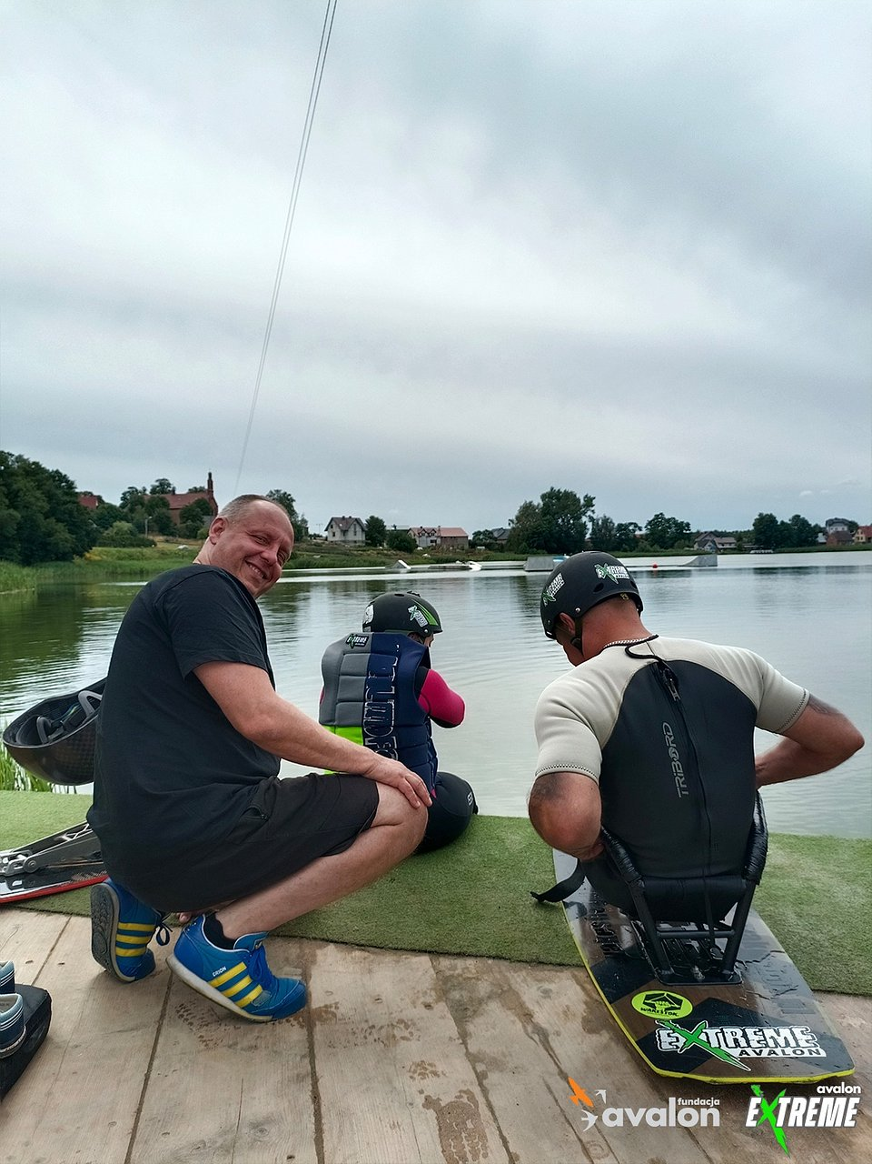

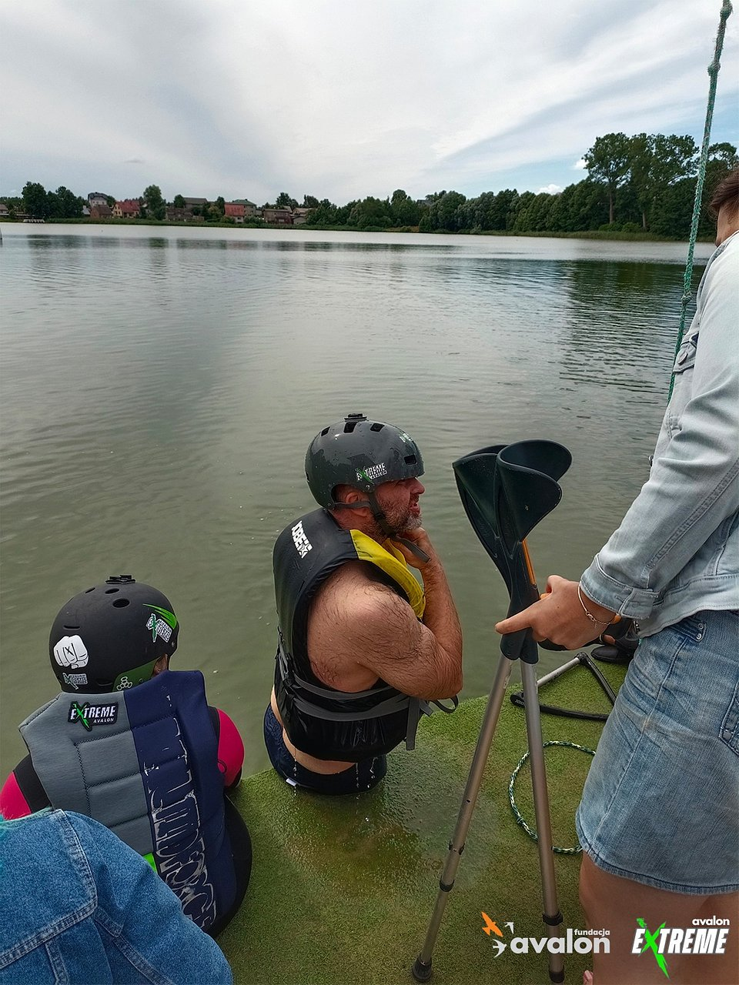

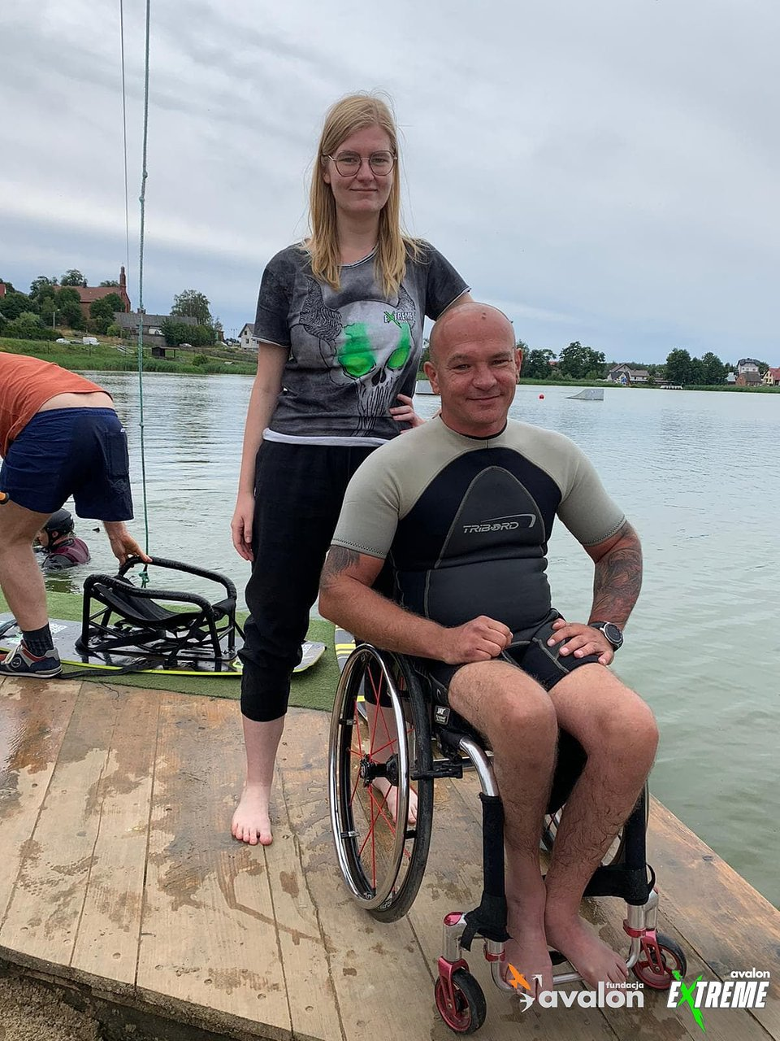

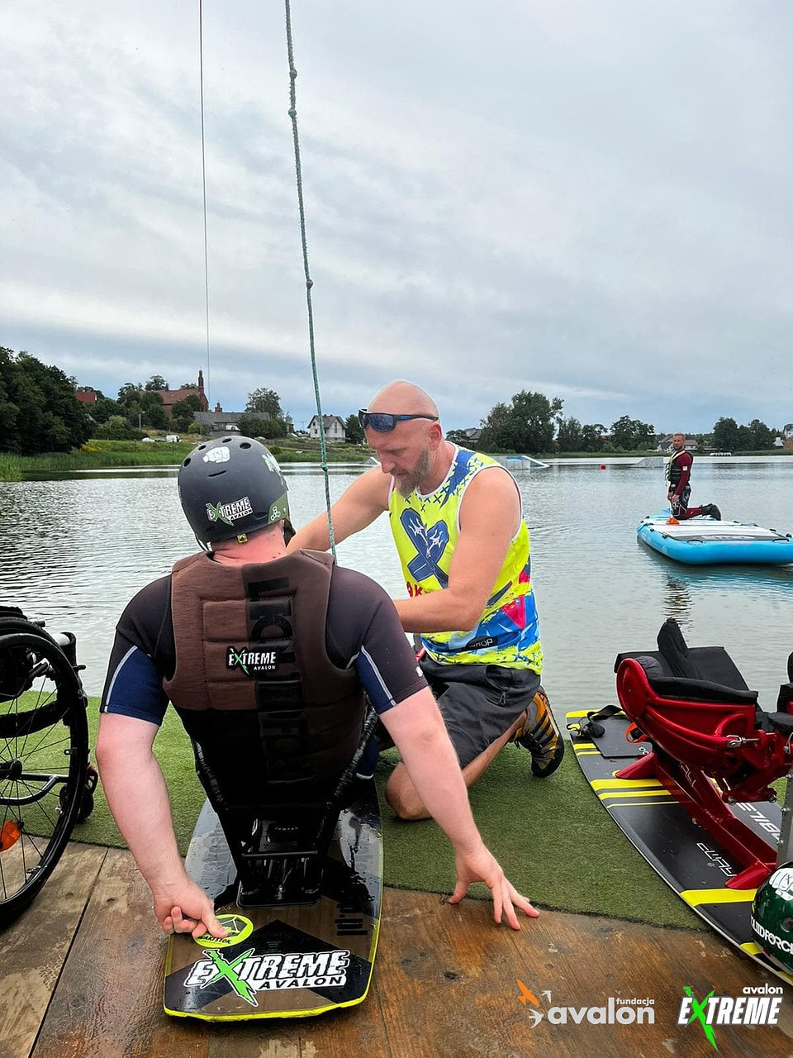

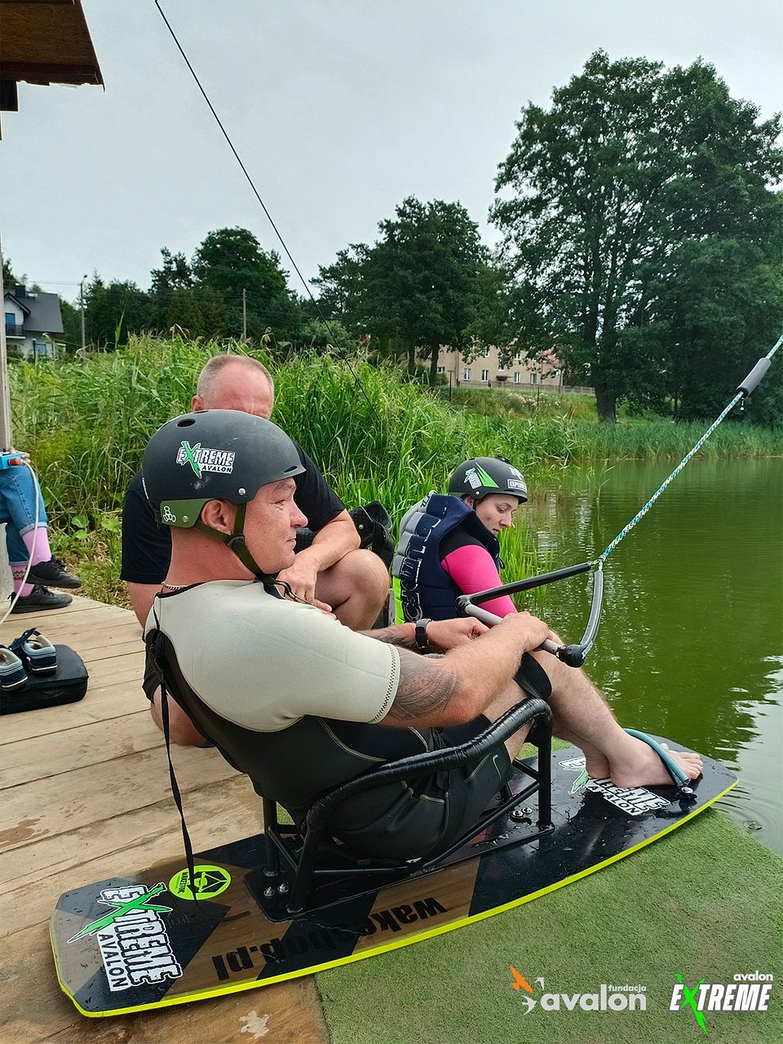

Avalon EXTREME to projekt realizowany przez Fundację Avalon, którego misją jest zmiana postrzegania niepełnosprawności poprzez promocję sportów ekstremalnych. Pokazując osoby z niepełnosprawnościami jako ludzi aktywnych, samodzielnych i odnoszących sukcesy sportowe w widowiskowych i ekstremalnych dyscyplinach, Fundacja udowadnia, że niepełnosprawność nie stoi na przeszkodzie do samorealizacji i rozwoju pasji. Fundacja w ramach Avalon EXTREME tworzy nowe miejsca szkoleniowe i treningowe dla osób z niepełnosprawnościami oraz współpracuje z gronem ambasadorów popularyzujących sporty ekstremalne.

Fundacja Avalon to jedna z największych organizacji pozarządowych w Polsce wspierających osoby z niepełnosprawnościami i przewlekle chore, powstała w 2006 roku, a od roku 2009 posiada status organizacji pożytku publicznego. Ma siedzibę w Warszawie, jednak swoim wsparciem obejmuje osoby potrzebujące z całej Polski.

Fundacja oferuje pomoc potrzebującym w obszarze finansowym, a także prowadzi szereg programów społecznych i edukacyjnych, mających na celu aktywizację OzN a także zmianę postrzegania osób z niepełnosprawnościami w polskim społeczeństwie.

Fundacja Avalon aktualnie wspiera ponad 12500 osób z całej Polski. Łączna wartość pomocy udzielonej przez Fundację swoim podopiecznym wynosi ponad 270 mln złotych.

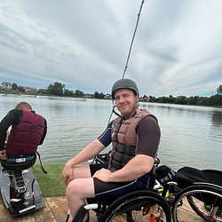 | 297574474_2023688207806276_5305476293071732423_n.jpg | Download
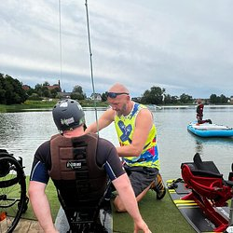 | Avalon Extreme po raz trzeci z WakePark Gdańsk.jpg | Download
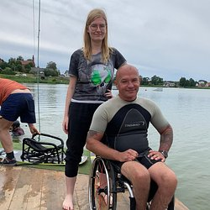 | 297544112_2023695231138907_2017677405683546953_n.jpg | Download
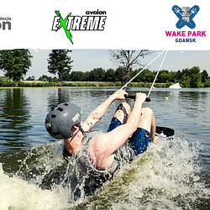 | Avalon Extreme.png | Download
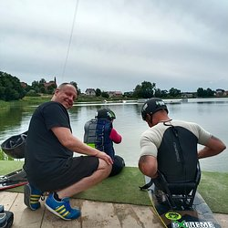 | 297537142_2023689937806103_8396816059291109727_n.jpg | Download
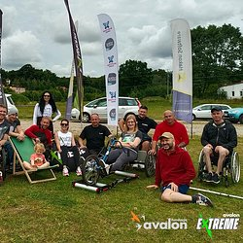 | Avalon Extreme po raz trzeci z WakePark Gdańsk 31 lipca 2022.jpg | Download
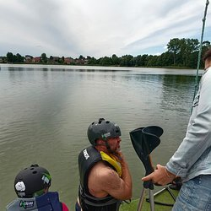 | 297543841_2023690457806051_1648662166213866191_n.jpg | Download
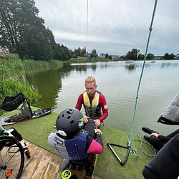 | 297176857_2023687907806306_8454373829928656943_n.jpg | Download
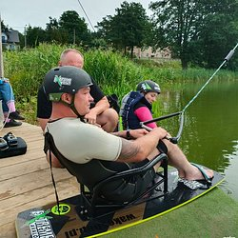 | Avalon Extreme.jpg | Download

